МІНІСТЕРСТВО ОСВІТИ І НАУКИ УКРАЇНИ

ХАРКІВСКИЙ НАЦІОНАЛЬНИЙ ЕКОНОМІЧНИЙ УНІВЕРСИТЕТ

ІМЕНИ СЕМЕНА КУЗНЕЦЯ

Лабораторна робота №1

Тема: «Вивчення мережевих інструментів спільної роботи»

з дисципліни «Введення в мережі»

Виконав:

Студент групи 6.04.125.010.21.2

факультету Інформаційних технологій

спеціальності 125

П.І.П. Бойко В.В.

Перевірив:

Леуненко О.В.

Харків – 2022

Частина №1

Інструмента спільної роботи, які мені відомі:

JIRA

Slack

Zoom

Google Диск

Дві причини використовувати інструменти спільної роботи

Всі, хто мають доступ до сервісу – мають доступ до спільної інформації

Всі, хто мають доступ до сервісу – бачать зміни, які були внесені у спільний файл

Частина №2

1. Створюю обліковий запис Google, для цього натискаю «Увійти»

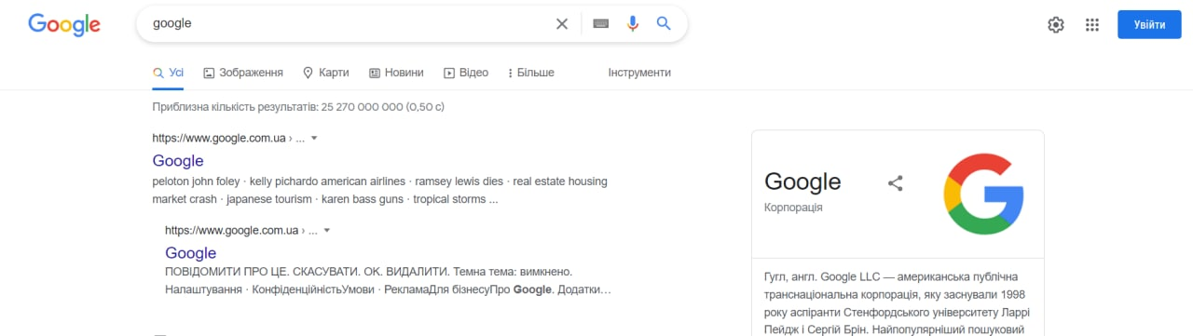

Після чого нас перенаправляє на сторінку, де можна увійти в існуючий обліковий запис, або створити новий.  
Для створення натискаю «Створити обліковий запис»

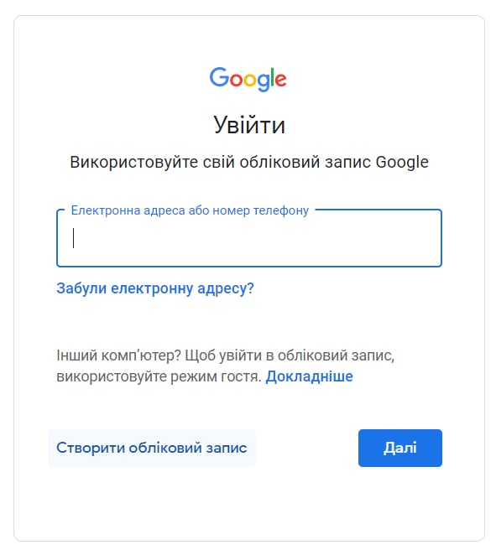

У контекстному меню, яке з’явилось обираю «Для особового використання»

Та натискаю «Далі»

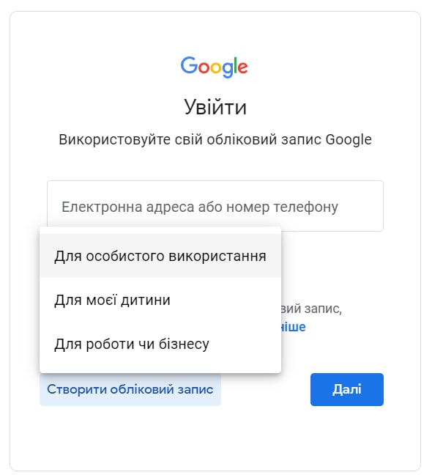

Наступним кроком заповнюю форму реєстрації, вказавши: Ім’я прізвище, ім’я користувача та пароль, й натискаю «Далі».

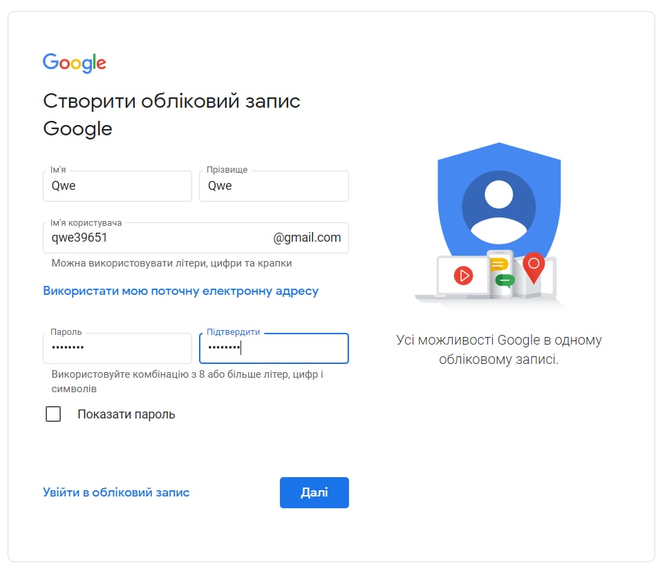

У наступному вікні ввожу «Альтернативну електронну адресу», «дату народження» та «стать» й натискаю «Далі»

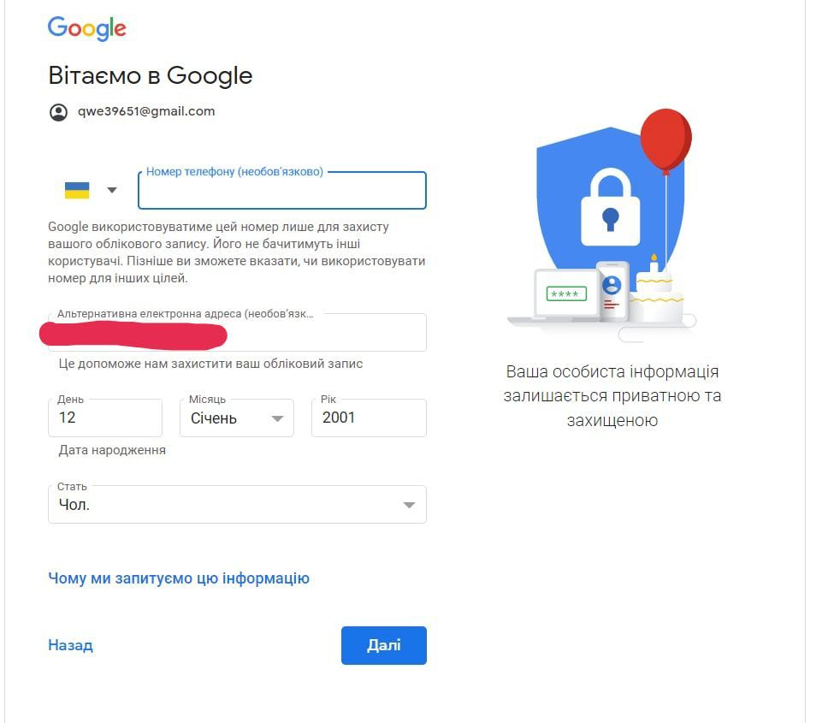

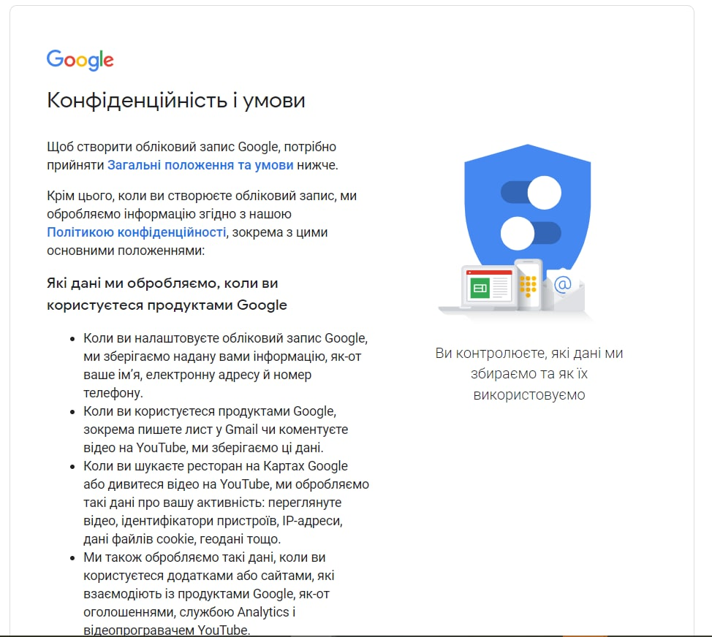

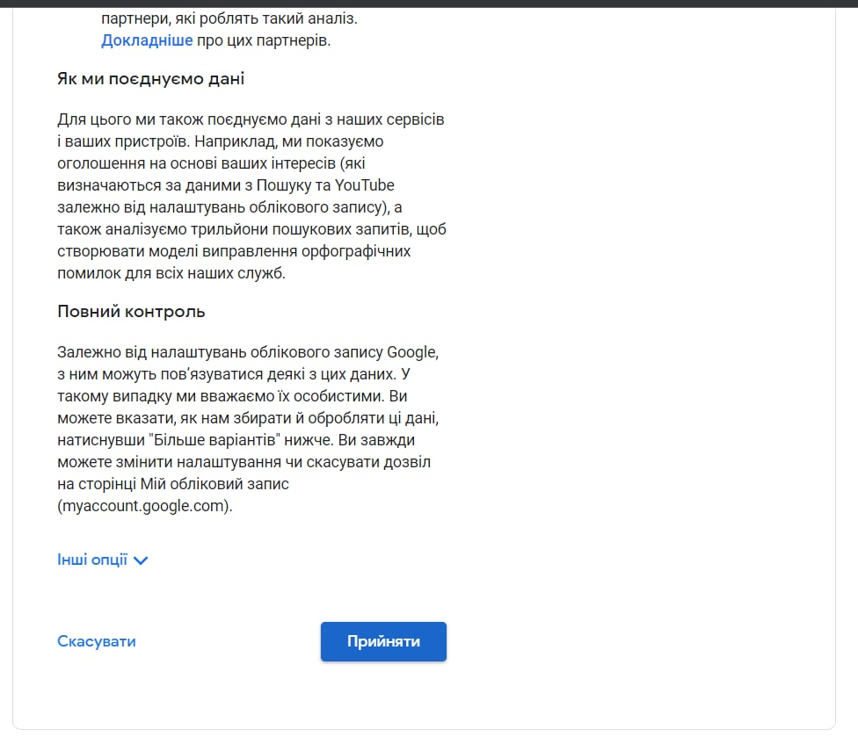

Наступним кроком погоджуюсь з правилами «Конфіденційності та умовами»

Після натискання кнопки «Прийняти» користувача повертає на сторінку, де користувач натискав «Увійти»

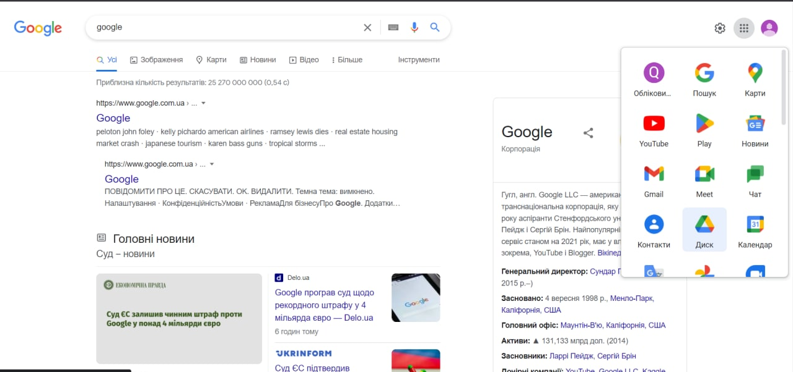

Наступним кроком натискаю на іконку «» й обираю «Диск».

Після натискання на «Диск» відкриється нова сторінка

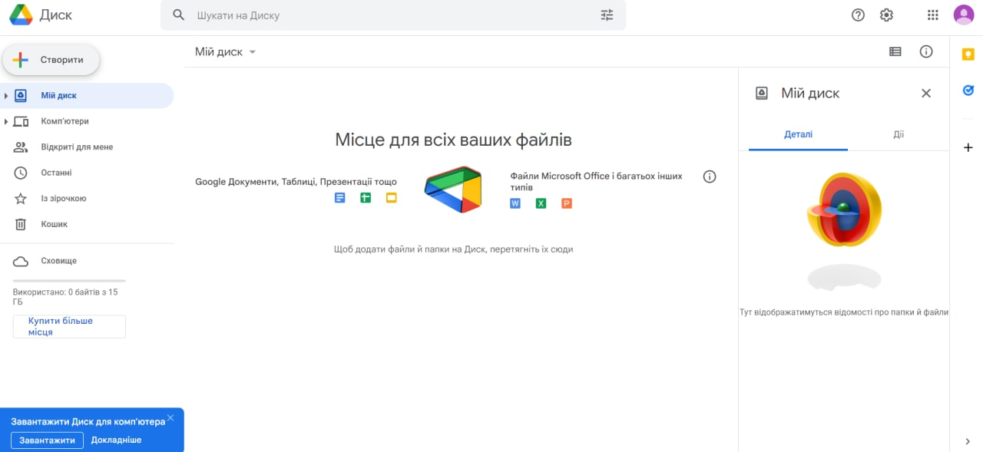

Для створення нового документу потрібно натиснути «Створити»

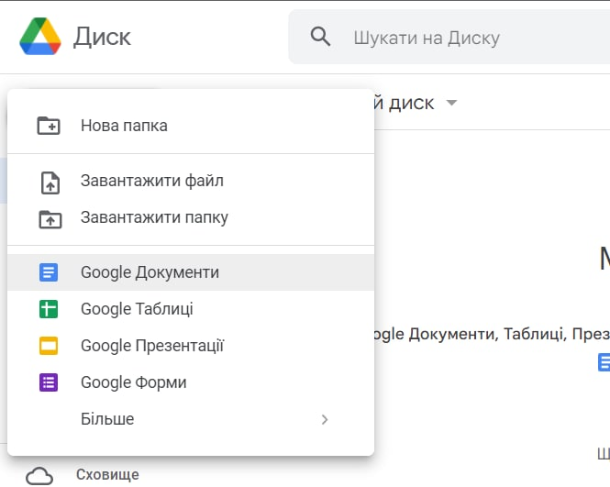

У контекстному меню обираю «Google Документи», після натисканян відкриється нове вікно з документом

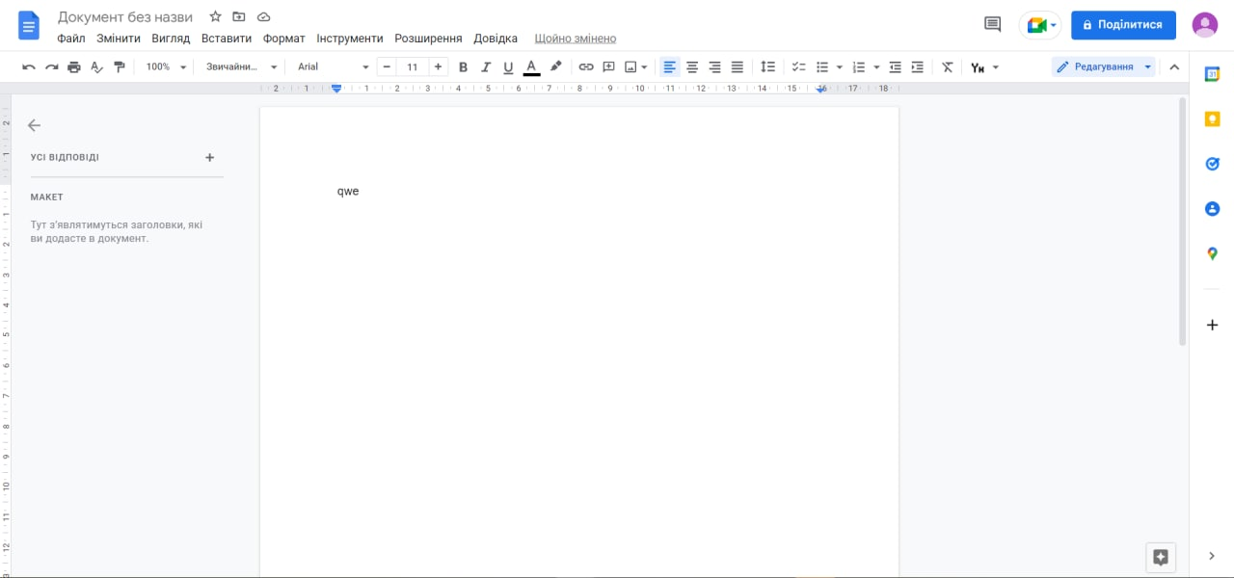

У сторінці, яка відкрилась можемо зробити будь які зміни, якщо ми хочемо поділитись файлом – натискаємо «Поділитися»

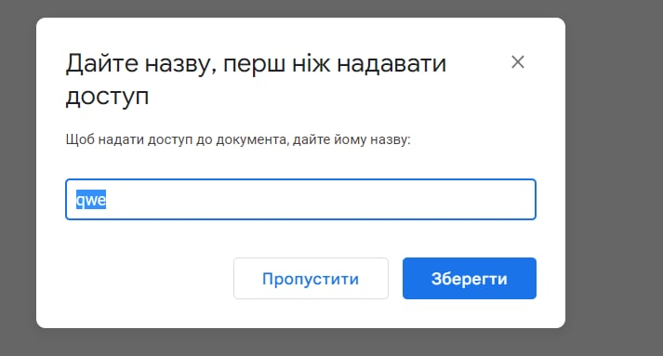

У вікні, шо з’явилося пишу назву файлу «qwe» та натискаю «Зберегти»

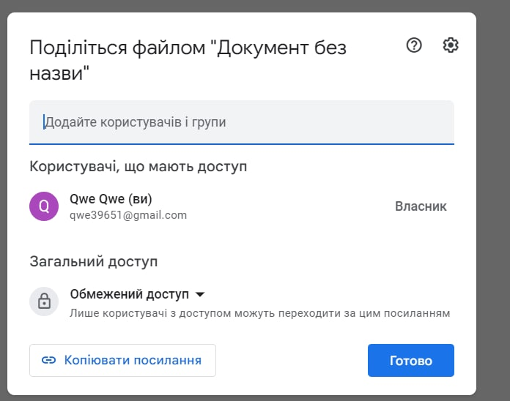

У вікні, що з’явилось можу налаштувати хто може отримати доступ та який доступ користувач може отримати.

Якщо натиснути на «Обмежений доступ», тоді з’явиться контексте меню та користувач зможе обрати хто може доступ.

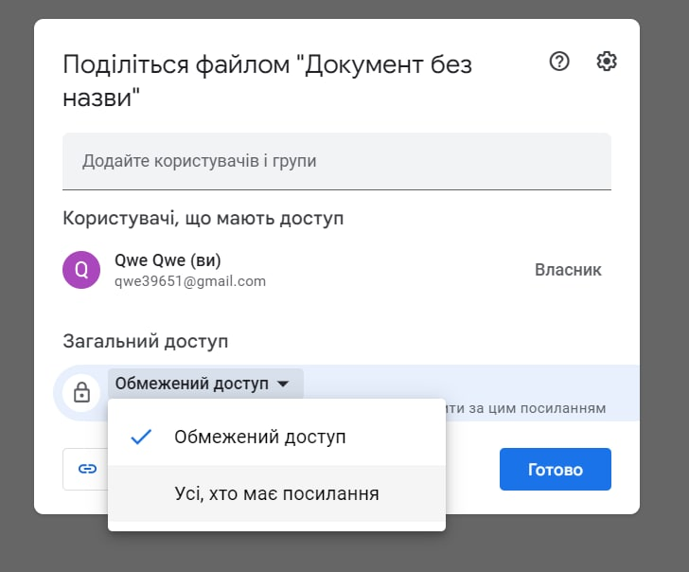

Обираю тип доступу «Усі, хто має посилання»

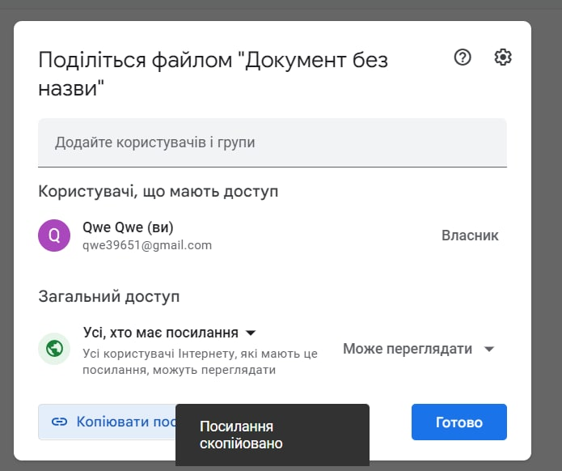

Копіюю посилання натиснувши на «Копіювати посилання»

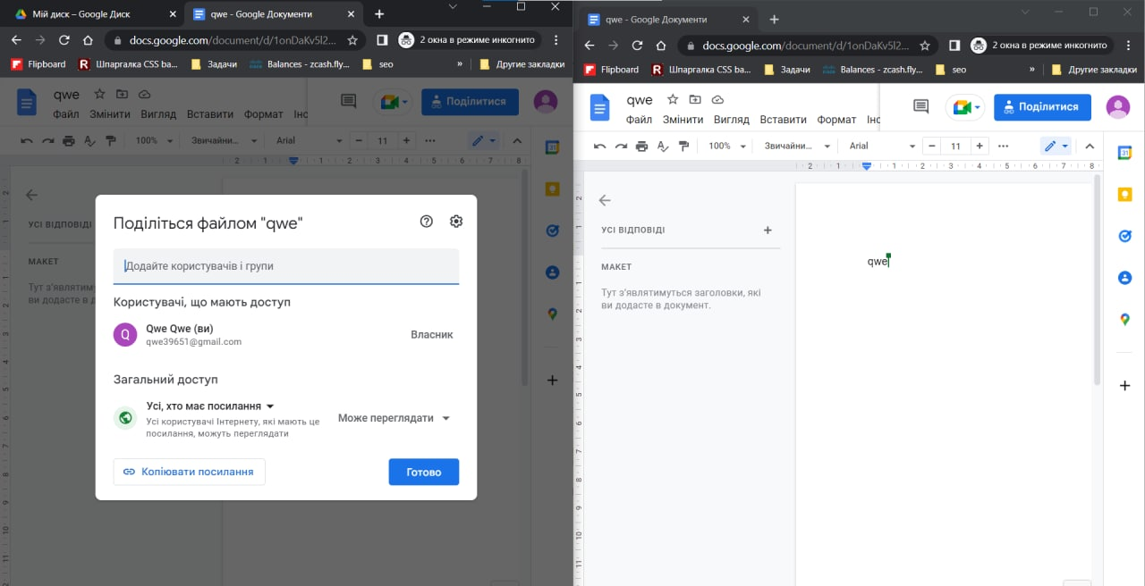

Відкриваю скопійоване посилання у іншому вікні й бачу, де знаходиться курсор у іншого користувача, та якщо користувач щось змінить я одразу це побачу в двох вікнах

Частина №3

Я переглянув відео з можливостями «Cisco WebEx Meeting Center»

Частина №4 – Створення вики – сторінок

Відкриваю <https://sites.google.com/new>, при першому запуску сервіс показує вітальну сторінку, натискаю «Зрозуміло»

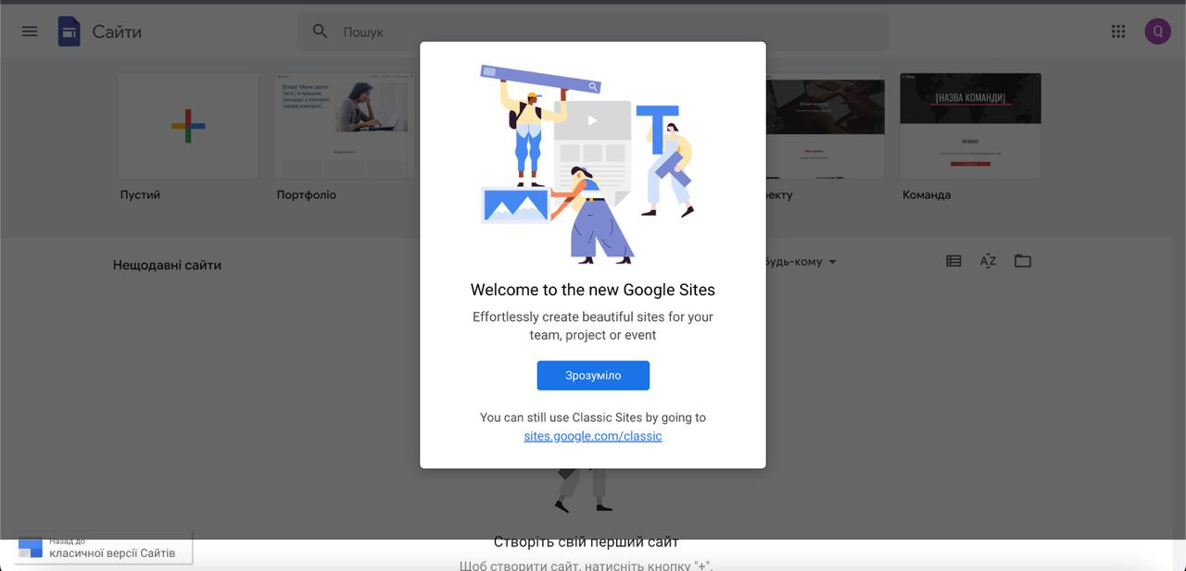

Для створення сторінки натискаю на «+ Пустий», це створить новий шаблон

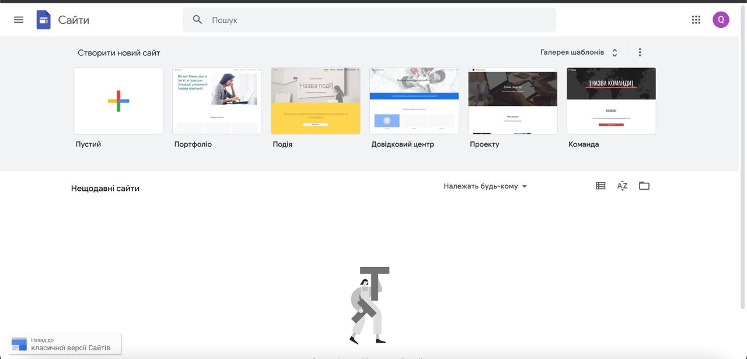

Після натискання на «+» відкриється сторінка для редагування вікі-сторінки

При запуску сервіз показує нові фічі, які додали, наприклад зараз додали посилання на соціальні мережі, г=натискаю «Зрозуміло»

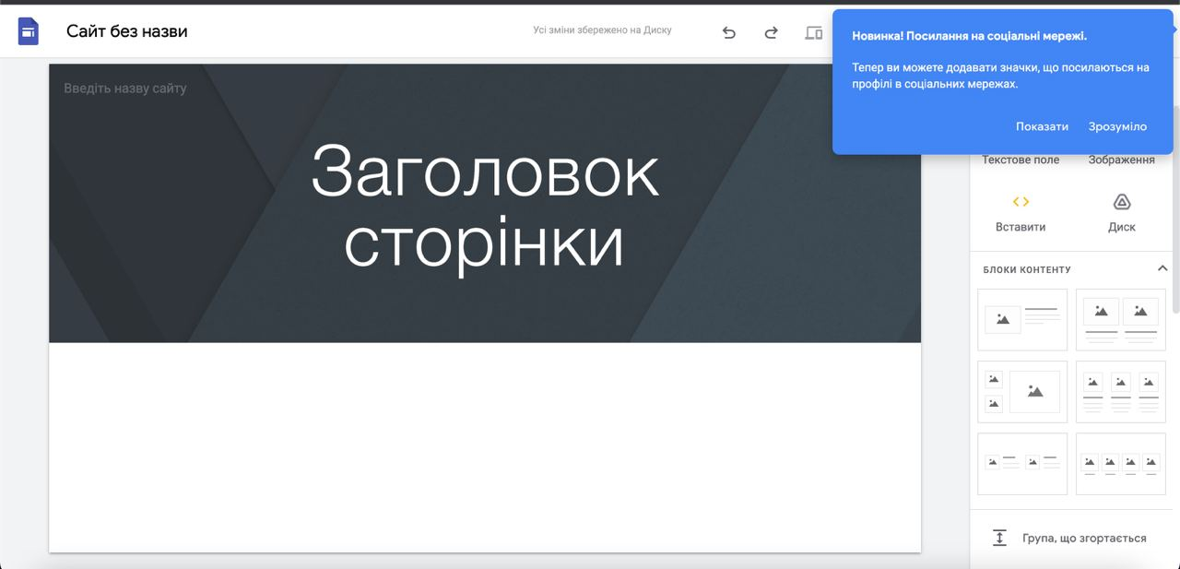

Після натискання на «зрозуміло» маємо доступ до редагування сторінки, натиснувши на «налаштування» відкривається вікно, де користувач може налаштувати сторінку

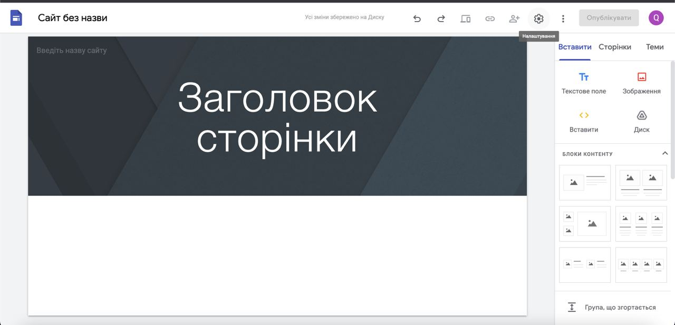

В вікні з налаштуванням можна налаштувати сторінку (тему, колір, навігацію, зображення бренду, інструменти перегляду, аналітика та створення банеру з оголошенням)

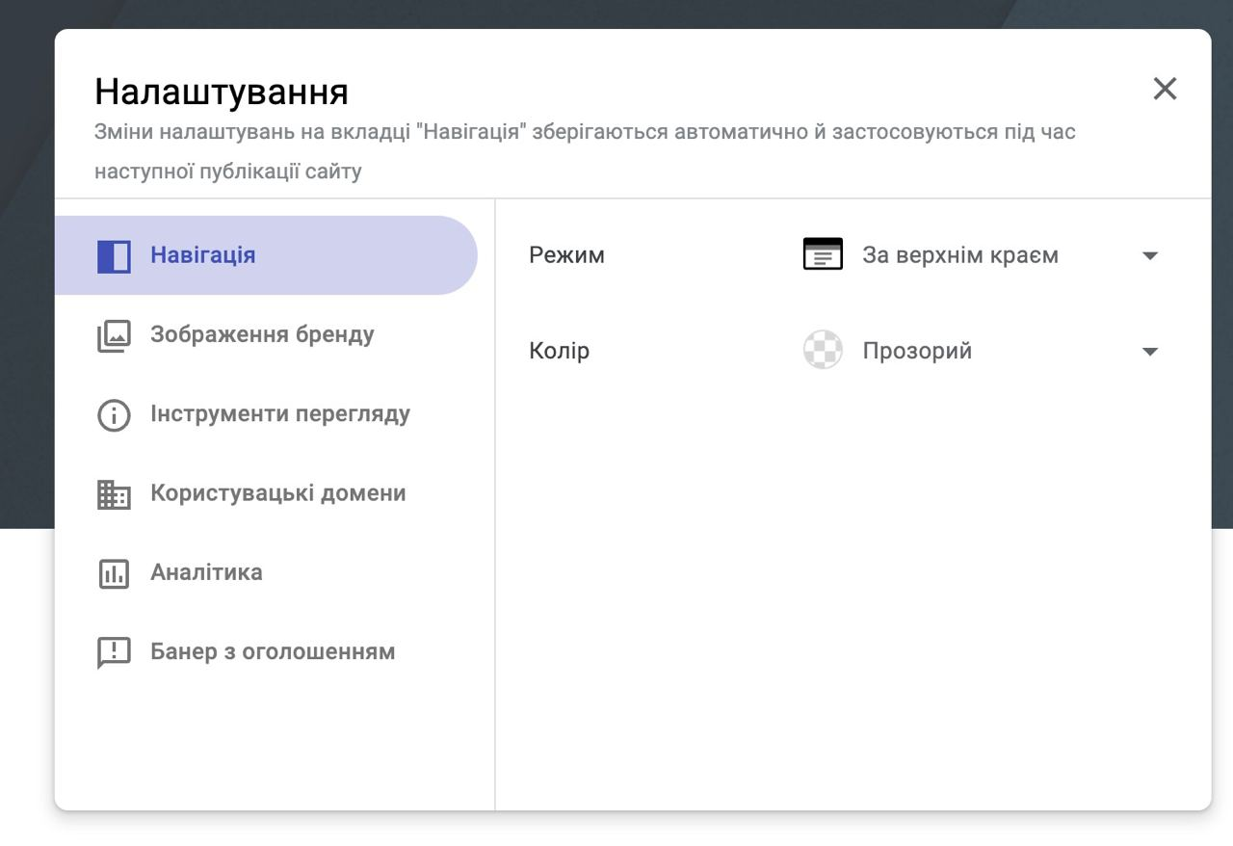

Додаю назву сайту та натискаю на «надати доступ іншим»

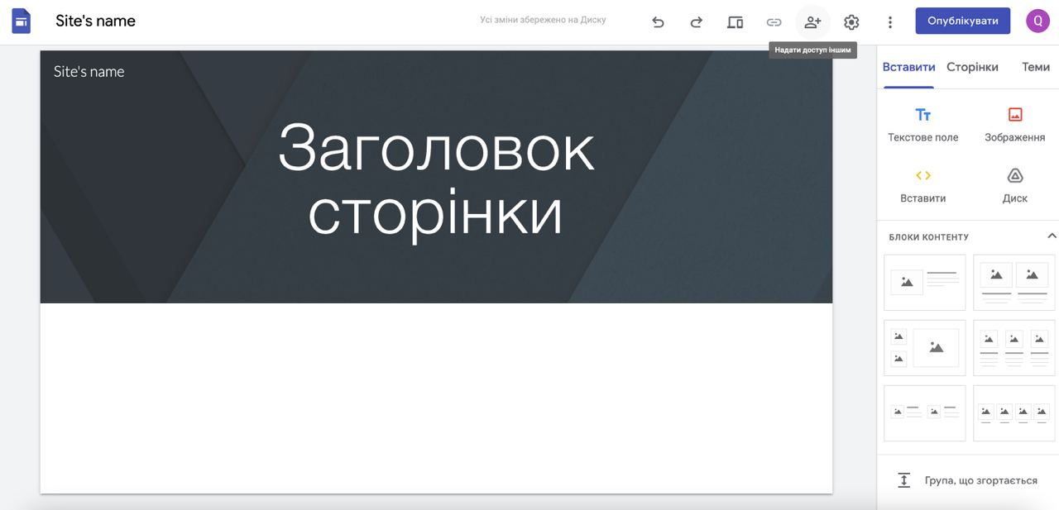

У з’явившемося вікні можу налаштувати параметри доступу

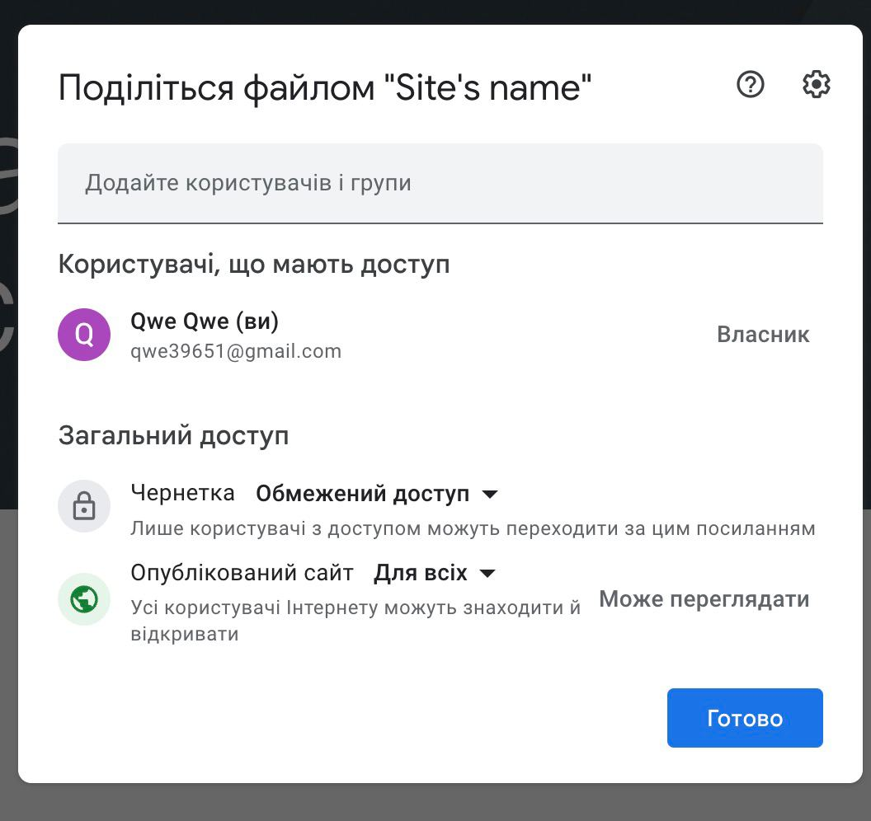

Також якщо відкрити гугл диск, то можна побачити нашу сторінку

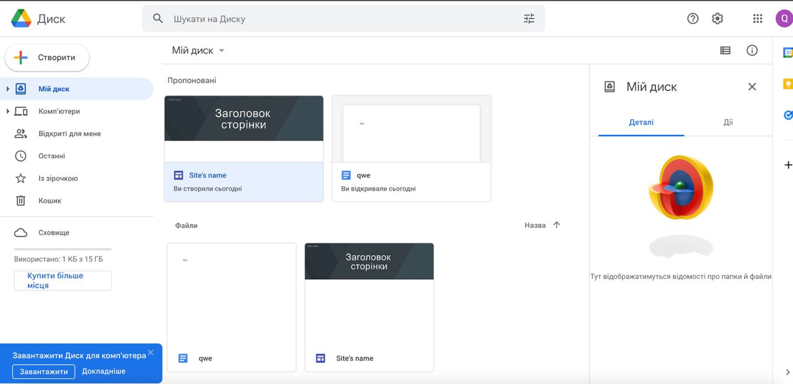

Повертаюсь до сторінки з редагування вікі-сторінки

Та додаю карту

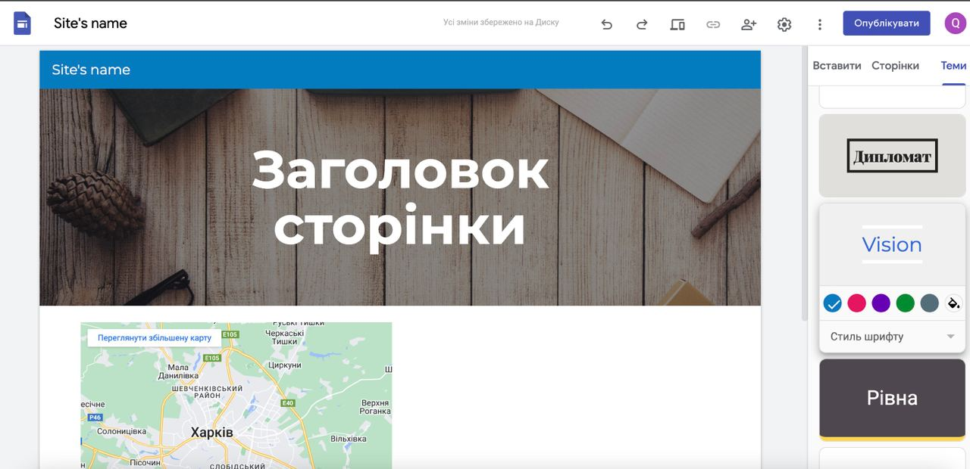

Наступним кроком натискаю «Опублікувати»

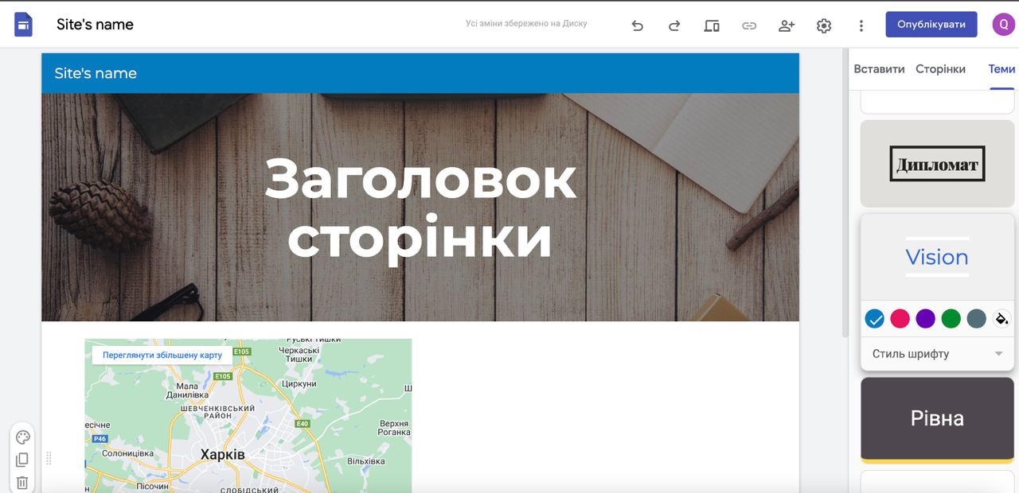

Після натискання з’являється вікно, де користувач може обрати веб адресу

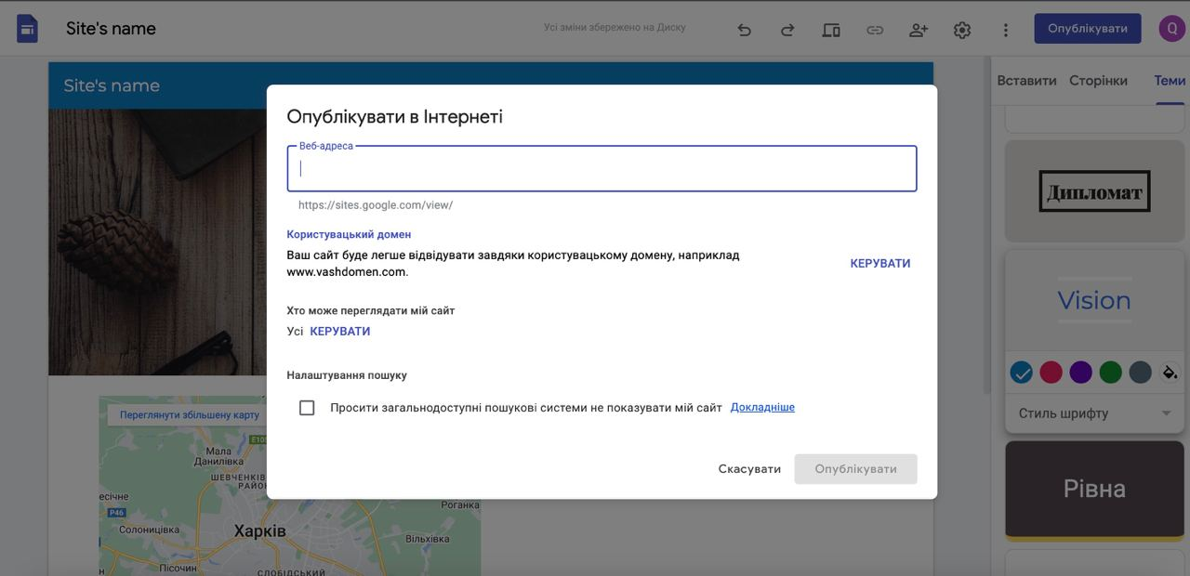

Після заповнення поля «Веб-адреса» натискаю «Опублікувати»

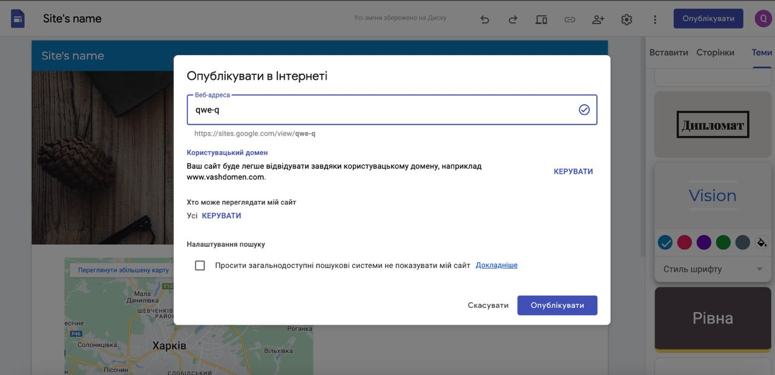

Тепер для користувача доступна кнопка «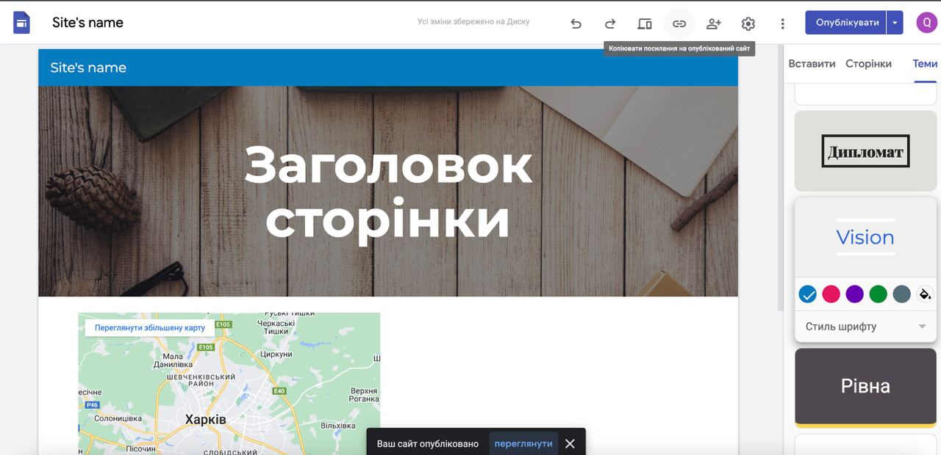», на тискаю на цю кнопку



Після натискання відкриється вікно з посиланням

Якщо його скопіювати та вставити в браузері, - ми побачимо нашу сторінку

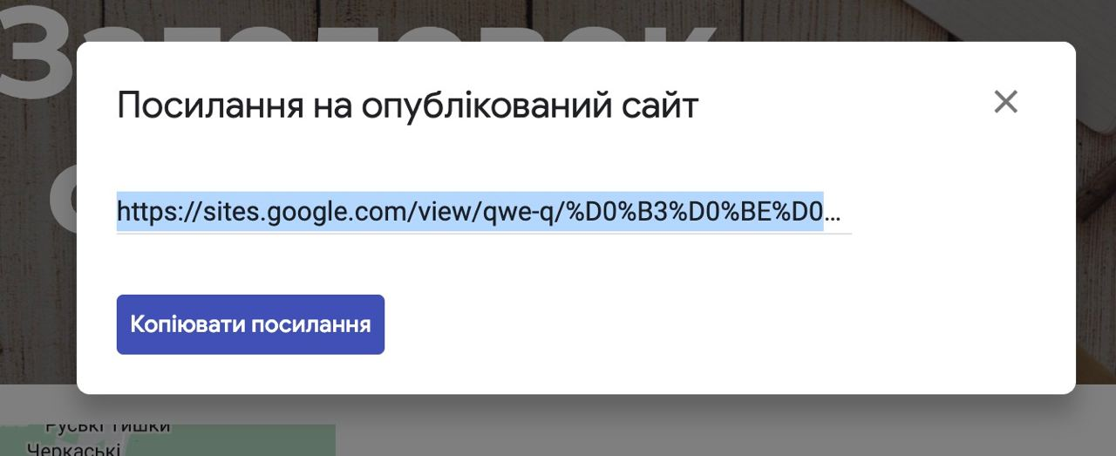

В новій вкладці з тим самим гугл користувачем - відкривається

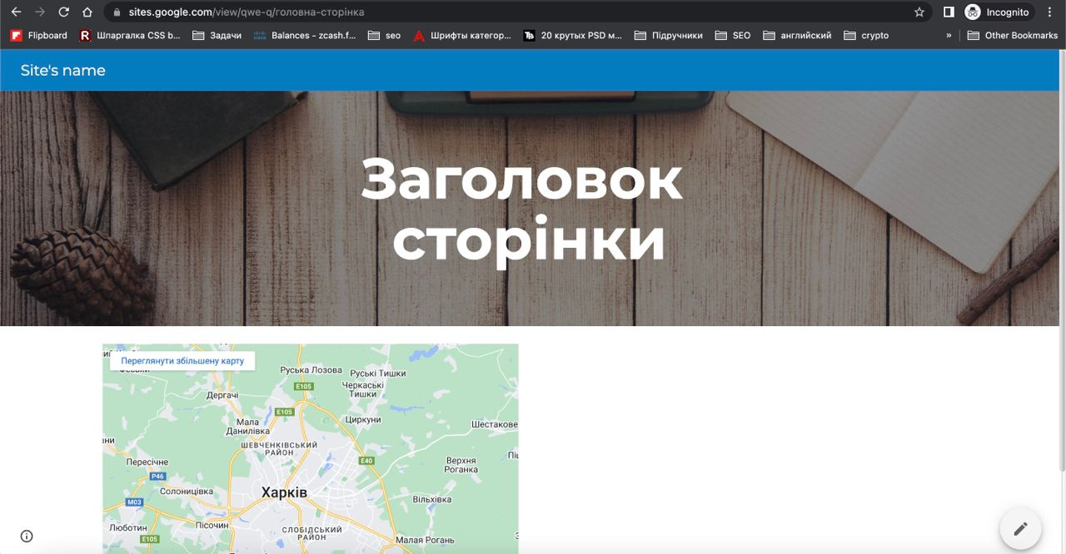

На іншому пристрої, з іншим гугл користувачем також відкривається

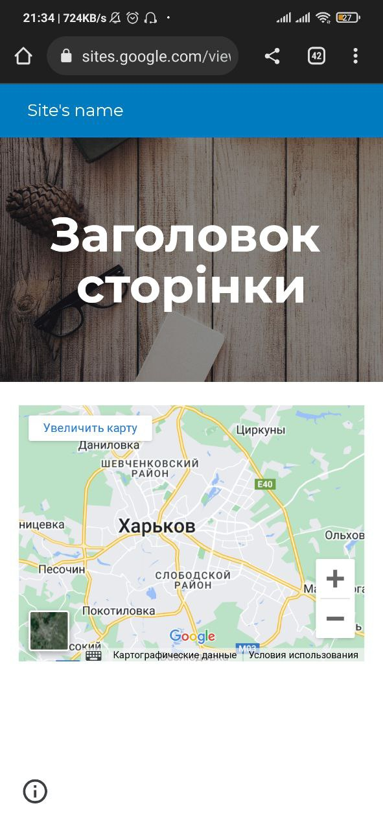

Відповіді на питання:

1. Інші інструменти для спільної роботи, які використовуються в сучасному діловому світі
   1. JIRA
   2. GoogleDrive
   3. OneDrive
   4. Slcak
   5. Microsoft Teams
   6. Zoom
2. Які інструменти для спільної роботи я вважаю корисними для мережевого адміністратора
   1. ClusterSSH
   2. Google Apps
   3. Microsoft Apps
   4. Sentry
   5. JIRA